产品说明书
一、产品的展示

显示屏
显示当前挡位/核心温度

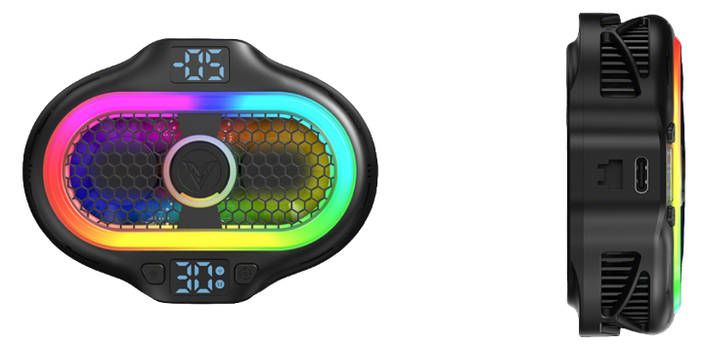
1/4英寸螺纹
无线充电按键
单击控制开/关
数显屏中提示开关
RGB灯光
可独立关闭
Typec接口
输入功率：12v3a

功能按键
单击切换p1~p2~ai控温~关机
长按关闭/开启RGB灯光
显示屏
显示当前功率/无线充开关状态

注：产品散热器制冷功率约19W，无线充电约15W
2.场景示范
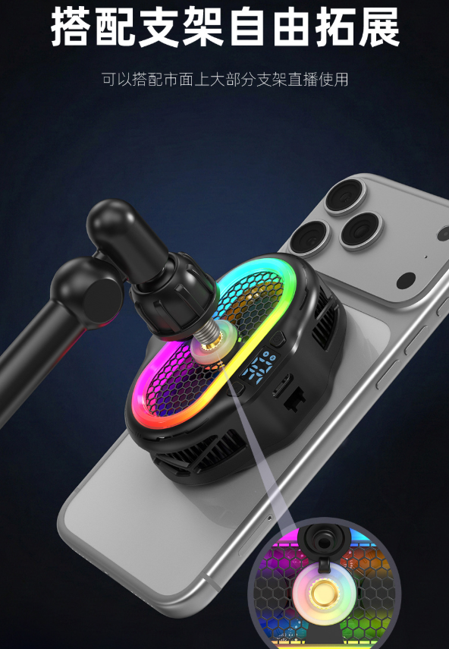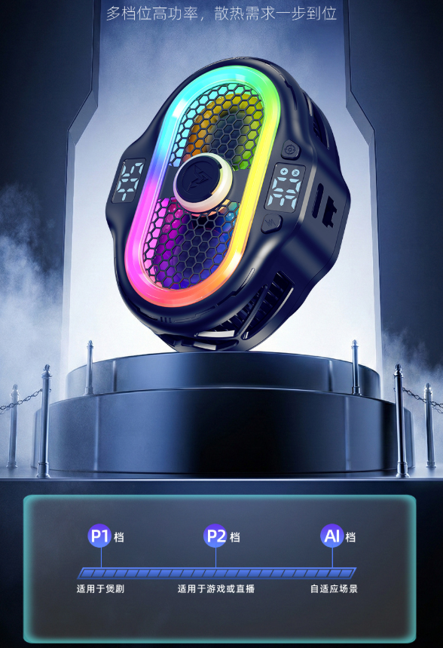
- 包装清单
样品无包装，待定
- 使用的说明
1.连接示范
产品使用说明：https://v.douyin.com/3ooN-8z_un8/
2.温馨提示
建议使用最少12v3a~15v2a充电器实现最佳的散热效果
建议使用40W以上充电器搭配使用
- 产品的参数
